МИНИСТЕРСТВО ЦИФРОВОГО РАЗВИТИЯ, СВЯЗИ И МАССОВЫХ

КОММУНИКАЦИЙ РОССИЙСКОЙ ФЕДЕРАЦИИ

Федеральное государственное бюджетное образовательное учреждение

высшего образования

**«Поволжский государственный университет телекоммуникаций и информатики»**

**КОЛЛЕДЖ СВЯЗИ**

Допустить к защите

Зав. отделением _________/*И.В. Карпова/*

Подпись Расшифровка подписи

«» _______ *2023г.*

|  |  |  |  |  |
| --- | --- | --- | --- | --- |
| **Форма обучения** | | *Очная* |  | |
| **Специальность** | *09.02.03 «Программирование в компьютерных системах»* | | |
| **Тема** *Создание телеграм бота* | | | |
|  | | | |
| **ДИПЛОМНАЯ РАБОТА**  *КС ПГУТИ 09.02.03. 075* | | | |

Руководитель  *Преподаватель* *__________* /*Федотова Е.Д.*/ __________

Должность Подпись Расшифровка подписи Дата

Н. контролер *Преподаватель*  *__________* /*Иванова М.С.*/ _________

Должность Подпись Расшифровка подписи Дата

Рецензент  *Преподаватель* __________ /*Михалькова И.Е.*/ __________

Должность Подпись Расшифровка подписи Дата

Разработал

студент *4ПКС-29* *__________* /*Мещеряков И.Ю.*/ __________

Группа Подпись Расшифровка подписи Дата

Защищена с оценкой ______________________

Самара

2023 г.

**Содержание**

Задание 3

Отзыв руководителя 5

Рецензия 6

Введение 7

1 Введение в проект 9

1.1 Концепция, цели и целевая аудитория телеграм-бота 9

1.2 Структура телеграм-бота 10

1.3 Обоснование выбора темы 13

2 Обзор технических требований 15

2.1 Среда разработки 15

2.2 База данных 16

3 Разработка телеграм-бота 18

3.1 Установка и настройка серверного окружения 18

3.2 Установка и настройка средств работы с базой данных 21

3.3 Cоздание проекта 24

Заключение 42

Список использованных источников 43

Приложение А – Презентационный материал 44

МИНИСТЕРСТВО ЦИФРОВОГО РАЗВИТИЯ, СВЯЗИ И МАССОВЫХ

КОММУНИКАЦИЙ РОССИЙСКОЙ ФЕДЕРАЦИИ

Федеральное государственное бюджетное образовательное учреждение

высшего образования

**«Поволжский государственный университет телекоммуникаций и информатики»**

**КОЛЛЕДЖ СВЯЗИ**

Утверждаю

Зав. отделением ___________/*Карпова И.В.*/

Подпись Расшифровка подписи

*« » 2023г.*

# ЗАДАНИЕ

**по подготовке выпускной квалификационной работы**

Студента *Мещерякова Игоря Юрьевича*

1 Тема ВКР *Телеграм бот*

Утверждена приказом по КС ПГУТИ от №09-2 от 03.02.2023г.

2 Срок сдачи студентом законченной ВКР 10.06.2023г.

3 Исходные данные и постановка задачи:

*Разработать полноценный сайт интернет-магазина на базе фреймворка yii2*

4 Перечень подлежащих разработке в ВКР вопросов или краткое содержание ВКР. Срок исполнения 10.06.2023г.

1. *Введение в проект*
2. *Обзор технических требований*
3. *Разработка телеграм бота*

5 Перечень графического материала. Сроки исполнения 10.06.2023.

1. *Презентационный материал (Приложение А)*

6 Сформировать общие и профессиональные компетенции:

ОК 1. Понимать сущность и социальную значимость своей будущей профессии, проявлять к ней устойчивый интерес

ОК 2. Организовывать собственную деятельность, определять методы и способы выполнения профессиональных задач, оценивать их эффективность и качество

ОК 4. Осуществлять поиск и использование информации, необходимой для эффективного выполнения профессиональных задач, профессионального и личностного развития

ОК 5. Использовать информационно-коммуникационные технологии в профессиональной деятельности

ПК 1.1 Выполнять разработку спецификаций отдельных компонент

ПК 3.3. Выполнять отладку программного продукта с использованием специализированных программных средств

7 Задание рассмотрено на заседании П(Ц)К _____________________________

Протокол №8 от «6» 04 2023 г.

Председатель П(Ц)К _________ /______________ / _________

Подпись Расшифровка подписи Дата

Дата выдачи задания « ___ » ________________ г.

Руководитель *Преподаватель* __________ /*Федотова Е.Д.* / _________

Должность Подпись Расшифровка подписи Дата

Задание принял

к исполнению 4ПКС-29 __________ /*Мещеряков И.Ю.* / _________

студент(-ка) Группа Подпись Расшифровка подписи Дата

МИНИСТЕРСТВО ЦИФРОВОГО РАЗВИТИЯ, СВЯЗИ И МАССОВЫХ

КОММУНИКАЦИЙ РОССИЙСКОЙ ФЕДЕРАЦИИ

Федеральное государственное бюджетное образовательное учреждение

высшего образования

**«Поволжский государственный университет телекоммуникаций и информатики»**

**КОЛЛЕДЖ СВЯЗИ**

**ОТЗЫВ РУКОВОДИТЕЛЯ**

ВКР на тему *Создание телеграм-бота*

Студента(ки) *Мещерякова Игоря Юрьевича*

Специальность *09.02.03 – Программирование в компьютерных системах*

Руководитель *Федотова Елена Дмитриевна*

АКТУАЛЬНОСТЬ ТЕМЫ

ОЦЕНКА СОДЕРЖАНИЯ РАБОТЫ

(Структура, логика и стиль изложения представленного материала. глубина и степень проработки материала, обоснованность изложенных выводов, использование средств вычислительной техники, и т.д)

СТЕПЕНЬ ДОСТИЖЕНИЯ ЦЕЛИ И ПРАКТИЧЕСКАЯ ЗНАЧИМОСТЬ

(Полнота раскрытия исследуемой темы, практическая ценность и возможность внедрения)

ЗАКЛЮЧЕНИЯ ПО ПРЕДСТАВЛЕННОЙ РАБОТЕ

(Степень самостоятельной работы студента; совокупная оценка труда студента и его квалификация)

Руководитель ВКР __________ ___________ *Федотова Е.Д.*

Дата Подпись ФИО

**МИНИСТЕРСТВО ЦИФРОВОГО РАЗВИТИЯ, СВЯЗИ И МАССОВЫХ**

**КОММУНИКАЦИЙ РОССИЙСКОЙ ФЕДЕРАЦИИ**

Федеральное государственное бюджетное образовательное учреждение

высшего образования

**«Поволжский государственный университет телекоммуникаций и информатики»**

**КОЛЛЕДЖ СВЯЗИ**

**РЕЦЕНЗИЯ**

По ВКР студента *Мещерякова Игоря Юрьевича*

На тему *Создание телеграм-бота*

Специальность *09.02.03 «Программирование в компьютерных системах»*

Рецензент *Михалькова Ирина Евгеньевна*

АКТУАЛЬНОСТЬ ТЕМЫ

ОЦЕНКА СОДЕРЖАНИЯ РАБОТЫ

(Структура, логика и стиль изложения представленного материала. глубина и степень проработки материала, обоснованность изложенных выводов, использование средств вычислительной техники, и т.д.)

ДОСТОИНСТВА И НЕДОСТАТКИ РАБОТЫ

СТЕПЕНЬ ДОСТИЖЕНИЯ ЦЕЛИ И ПРАКТИЧЕСКАЯ ЗНАЧИМОСТЬ (Полнота раскрытия исследуемой темы; практическая ценность и возможность внедрения)

ЗАКЛЮЧЕНИЯ ПО ПРЕДСТАВЛЕННОЙ РАБОТЕ

(Совокупная оценка труда студента и его квалификация)

Рецензент ___________ ___________ *Михалькова И.Е.*

Дата Подпись ФИО

**Введение**

Современные технологии привносят существенные изменения во многие аспекты нашей жизни, одной из которых является автоматизация процессов. Одним из таких инновационных инструментов стал телеграм-бот – программа, способная автоматически выполнять задачи и взаимодействовать с пользователями в мессенджере Telegram. В настоящее время телеграм-боты приобретают все большую актуальность и востребованность, что объясняется несколькими факторами:

— Распространение мессенджеров: с появлением и широким распространением мессенджеров, таких как Telegram, количество пользователей, которые предпочитают общаться через мобильные приложения, значительно увеличилось. Это создало благоприятную среду для развития и использования телеграм-ботов в коммуникации с пользователями.

— Автоматизация и удобство: телеграм-боты предоставляют возможность автоматизировать задачи и операции, что значительно упрощает жизнь как пользователям, так и администраторам. Они могут предоставлять информацию, обрабатывать заказы, отвечать на вопросы и даже предлагать персонализированные рекомендации.

— Расширение функциональности: телеграм-боты предлагают все больше разнообразных функций и возможностей. Они могут предоставлять новости, погоду, курсы валют, игры, сервисы доставки и многое другое. Благодаря этому, пользователи находят все больше полезных и интересных ботов, что способствует росту их популярности.

В условиях растущего функционала телеграм-ботов, они становятся очень популярными среди администраторов и управляющих. Вот некоторые причины, почему наличие собственного телеграм-бота важно для облегчения рутины управляющих должностей в бизнесе:

— Автоматизация рутинных задач: телеграм-боты могут автоматизировать множество рутинных задач, таких как сбор информации о клиентах, работа с ней, обработка платежей, отправка уведомлений и многое другое. Это помогает управляющему звену сократить человеческий фактор, уменьшить вероятность ошибок и улучшить эффективность операций, а главное сократить время, затрачиваемое на задачи, которые возникают каждый день.

— Удобство и доступность: телеграм-боты обладают простым и интуитивно понятным интерфейсом, что делает их использование удобным даже для тех, кто не обладает глубокими знаниями в области программирования.

— Управление данными и аналитика: телеграм-боты могут быть настроены для сбора, обработки и анализа данных. Администраторы могут получать статистику, отчеты и аналитические данные о различных аспектах бизнеса, таких как продажи, посещаемость, обратная связь клиентов и др. Это помогает им принимать информированные решения и разрабатывать стратегии для развития и улучшения бизнеса.

В заключение, растущая популярность телеграм-ботов и важность наличия собственного телеграм-бота для бизнеса обусловлена их удобством, автоматизацией рутинных задач, оперативность, гибкостью в настройке и простой адаптацией под нужды конкретного бизнеса. Телеграм-боты становятся мощным инструментом, помогающим оптимизировать процессы и повысить эффективность в управлении бизнесом. [1]

**1 Введение в проект**

**1.1 Концепция, цели и целевая аудитория телеграм-бота**

Административный телеграм-бот представляет собой онлайн-платформу, где администраторы могут работать с информацией как одного пользователя, так и сразу нескольких, а также прогнозировать прибыль бизнеса.

Общая концепция административного телеграм-бота:

— Целью данного бота является упрощение и автоматизация процесса расчета скидок для конкретных клиентов и предоставление прогнозирования прибыли на следующий месяц.

— Общая концепция административного телеграм-бота заключается в предоставлении администраторам широкого модифицируемого инструментария по работе с данными клиентов через базу данных.

Целевая аудитория административного телеграм-бота включает в себя администраторов, управляющее звено и других сотрудников, ответственных за финансовые и управленческие аспекты бизнеса. Вот несколько групп, которые могут быть заинтересованы в таком телеграм-боте:

— Администраторы и руководители: такие лица могут использовать телеграм-бота для мониторинга и управления финансовыми показателями компании. Они могут просматривать отчеты о скидках и прибыли, анализировать данные и принимать решения по управлению бизнесом.

— Финансовые менеджеры и аналитики: эта группа сотрудников может использовать телеграм-бота для рассчета скидок и прогнозирования прибыли на основе доступных данных. Они могут проводить анализ, генерировать отчеты и предоставлять рекомендации для оптимизации финансовых результатов.

— Отдел продаж и маркетинга: члены этих отделов могут использовать телеграм-бота для получения информации о скидках и прибыли, связанных с конкретными клиентами или продуктами. Они могут использовать эти данные для принятия решений по ценообразованию, управлению клиентскими отношениями и разработке маркетинговых стратегий.

— Высшее руководство компании: Такие лица могут использовать телеграм-бота для получения сводной информации о скидках и прибыли, связанных с различными аспектами бизнеса. Это помогает им получать общую картину финансового состояния компании и принимать стратегические решения.

Важно учитывать потребности и предпочтения целевой аудитории при разработке административного телеграм-бота, что поможет создать удобный и качественный инструментарий.

**1.2 Структура телеграм-бота**

Структура телеграм-бота представляет собой организацию телеграм-бота и его функциональные элементы. Она определяет способ, которым информация и функциональность бота представлена для пользователей.

Структура телеграм-бота включает следующие основные элементы:

— Информация о боте: это раздел, на котором представлена общая информация о телеграм-боте, описание телеграм-бота, его изображение. Здесь пользователи могут получить общее представление о телеграм-боте, а также выключить уведомления или остановить бота по кнопке.

— Интерфейс чата: это главное окно, где пользователи отправляют сообщения-команды и получают ответы от бота. Интерфейс чата содержит текстовое поле ввода сообщений и кнопки для отправки команд.

Структура телеграм-бота может быть адаптирована, дополнена и настроена в соответствии с потребностями и целями владельца или задачами администратора.

Существует несколько видов структуры телеграм-бота, которые определяют способ организации выдачи информации пользователю и навигации пользователя. Некоторые из наиболее распространенных видов структур телеграм-ботов включают:

— Иерархическая структура: эта структура предусматривает организацию бота в виде иерархии различных разделов или категорий. Пользователь может выбирать конкретные категории или подразделы, а затем получать информацию или выполнять действия, связанные с выбранным разделом. Такая структура полезна, когда бот предоставляет широкий спектр услуг или информации и требует организации в виде категорий.

— Меню-навигация: эта структура основана на использовании меню или кнопок для навигации по функциональности бота. Пользователь может выбирать опции из предоставленного меню, что упрощает и ускоряет взаимодействие с ботом. Такая структура сильно упрощает взаимодействие с ботом.

— Линейная структура: это простая структура, где бот предлагает пользователю определенный набор опций или команд, которые могут быть выполнены последовательно. Пользователь выбирает одну из доступных опций, а бот предоставляет соответствующую информацию или выполняет действие. Такая структура особенно полезна для ботов, предоставляющих информацию или поддерживающих простые диалоги.

— Командная структура: в этой структуре пользователь активирует функциональность бота, отправляя конкретные команды. Каждая команда может быть связана с определенным действием или функцией. Такая структура позволяет боту быть гибким и реагировать на различные запросы пользователей.

— Гибридная структура: это комбинация различных структур в одном боте. Например, бот может иметь линейную структуру для определенных задач и меню-навигацию для других функций. Такая гибридная структура позволяет боту эффективно сочетать различные методы взаимодействия с пользователем.

Каждый вид структуры телеграм-бота имеет свои преимущества и недостатки, и выбор определенного типа структуры зависит от характера бота, его целей и требований пользователей.

Командная структура не является самым распространенным подходом к организации телеграм-бота, однако достаточно проста в использовании для целевой аудитории административных телеграм ботов, поскольку пользователи работают лишь с командами, которые предоставляют определенную информацию.

Преимущества командной структуры включают:

— Простота использования: командная структура обеспечивает простоту и интуитивность взаимодействия с ботом. Пользователи могут отправлять команды, которые явно определяют желаемое действие или запрос, что делает использование бота более простым и понятным.

— Гибкость и масштабируемость: командная структура позволяет боту обрабатывать различные типы запросов и предоставлять разнообразный функционал. Бот может быть настроен для выполнения различных команд и предоставления информации в зависимости от запроса пользователя.

— Легкость расширения: В командной структуре легко добавлять новые команды и функциональность в бота. Новые команды могут быть добавлены по мере необходимости, что позволяет расширять возможности бота и адаптироваться к изменяющимся требованиям пользователей.

— Контроль и безопасность: Командная структура позволяет более точно контролировать доступ пользователя к функциям и данным бота. Разрешения на выполнение определенных команд могут быть установлены для различных пользователей или групп пользователей, что повышает уровень безопасности и контроля.

— Сокращение ошибок: Пользователь отправляет явные команды, что снижает вероятность ошибок и неправильных интерпретаций. Бот может точно понимать команды и предоставлять соответствующие результаты, уменьшая возможность путаницы или неправильного ввода данных.

Однако, следует учитывать, что иерархическая структура может быть неинтуитивной. В таких случаях возможно потребуется дополнительные методы организации, например использование кнопки, которая показывает имеющиеся в функционале бота команды.

В целом, командная структура является эффективным и удобным способом организации телеграм-бота, который предоставляет пользователям простоту взаимодействия (рис 1.1). [2]

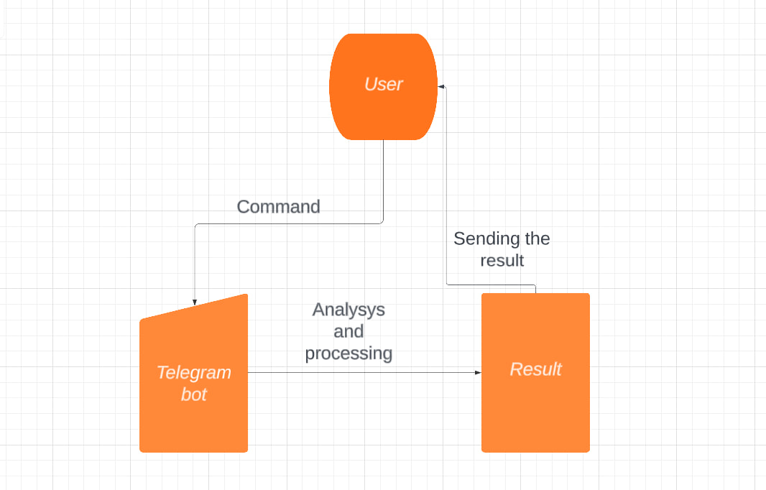

Рисунок 1.1 – Внешний вид командной структуры

**1.3 Обоснование выбора темы**

Выбор данной темы дипломного проекта обоснован несколькими важными факторами. Во-первых, в современном мире телеграм-боты пользуются огромной популярностью, и бизнесы, использующие их, имеют большой потенциал для успешного развития и прибыльности.

Во-вторых, телеграм-боты предлагают широкий спектр практических применений, начиная от автоматизации задач и предоставления информации до обработки заказов и взаимодействия с клиентами. Благодаря своей гибкости и легкости в настройке, телеграм-боты становятся незаменимым инструментом в бизнесе.

В-третьих, использование языка программирования Java для разработки телеграм-бота хоть и не является самым популярным решением, однако является отличным решением в связи с рядом преимуществ:

— Java является одним из самых популярных языков программирования в индустрии разработки, с огромным сообществом разработчиков и обширной базой знаний.

— Java также обладает богатой стандартной библиотекой и мощными фреймворками, которые облегчают разработку и ускоряют процесс создания функциональности телеграм-бота. Благодаря широкому выбору инструментов и библиотек, доступных для разработки на Java, я могу использовать уже готовые решения и компоненты, что сокращает время и усилия, затрачиваемые на разработку.

— Высокая производительность и надежность. Java обладает эффективной системой управления памятью, механизмами обработки ошибок и высоким уровнем безопасности. Это особенно важно для телеграм-бота, который должен быть стабильным, надежным и защищенным от угроз.

Разработка административного телеграм-бота на языке программирования Java представляет собой актуальную и перспективную задачу, объединяющую потребности пользователей и передовые технологии разработки. Этот проект предлагает возможность исследовать и применить знания в области программирования и управления данными, а также способствует развитию практических навыков в создании телеграм-ботов. [3]

**2 Обзор технических требований**

**2.1 Среда разработки**

Использование среды разработки IntelliJ IDEA для создания телеграм-бота в моей выпускной квалификационной работе обосновано несколькими факторами:

Во-первых, IntelliJ IDEA является одной из самых популярных и мощных интегрированных сред разработки. Она предоставляет обширный набор инструментов и функций, которые значительно упрощают процесс разработки телеграм-бота. Благодаря удобному интерфейсу, автоматическому завершению кода, отладочным возможностям и интеграции с системами контроля версий, IntelliJ IDEA значительно повышает эффективность разработки и уменьшает время на создание и отладку кода.

Во-вторых, IntelliJ IDEA является мощным инструментом для разработки на языке Java, который широко используется при создании телеграм-ботов. Она предоставляет обширные возможности для работы с Java, включая автоматическое форматирование кода, интеграцию с фреймворками и библиотеками, а также возможность отладки.

В-третьих, IntelliJ IDEA обладает богатой экосистемой плагинов, которые расширяют ее функциональность и позволяют адаптировать среду разработки под конкретные потребности. Существуют плагины, специально разработанные для работы с телеграм-ботами, которые предоставляют удобные инструменты для взаимодействия с API Telegram, автоматической генерации кода и других задач, связанных с разработкой телеграм-бота.

Все эти преимущества IntelliJ IDEA делают его идеальным выбором для выполнения моей выпускной квалификационной работы. Это надежная и гибкая среда разработки, которая поможет мне эффективно разрабатывать и тестировать телеграм-бот на языке Java, значительно упрощая процесс разработки и гарантируя стабильность и производительность моего проекта.[4]

**2.2 База данных**

В рамках моей дипломной работы я использовал pgAdmin в качестве инструмента для управления базой данных PostgreSQL. Ниже приведены основные причины выбора pgAdmin для выполнения задач, связанных с базой данных.

— Удобство использования: pgAdmin предоставляет интуитивно понятный и простой в использовании интерфейс, что упрощает работу с базой данных PostgreSQL. Он предлагает удобные инструменты для создания таблиц, выполнения запросов, управления данными и мониторинга базы данных.

— Мощный функционал: pgAdmin обладает широким набором функций и возможностей для работы с PostgreSQL. Он позволяет создавать и изменять таблицы, индексы, представления, триггеры и другие объекты базы данных. Также доступны инструменты для оптимизации запросов, анализа производительности и мониторинга работы базы данных. Это дает мне возможность эффективно управлять базой данных, необходимой для функционирования телеграм-бота.

— Поддержка PostgreSQL: pgAdmin специально разработан для работы с PostgreSQL, одной из наиболее популярных реляционных баз данных. Это означает, что он обладает полной поддержкой всех особенностей и функциональных возможностей PostgreSQL.

— Расширяемость: pgAdmin является открытым и расширяемым инструментом, поддерживаемым активным сообществом разработчиков. Это означает, что существует возможность использования дополнительных модулей и расширений для расширения функциональности pgAdmin в соответствии с конкретными потребностями проекта.

Таким образом, выбор pgAdmin для выполнения задач по разработке административного телеграм-бота в моей дипломной работе обоснован его удобством использования, мощным функционалом, поддержкой PostgreSQL и способностью расширения функционала. Этот инструмент поможет мне эффективно управлять базой данных и обеспечить гладкое функционирование телеграм-бота.

В рамках моей дипломной работы я использовал готовый дамп базы данных PostgreSQL, который содержит необходимую структуру таблиц и связей между ними для хранения информации о клиентах, заказах и пользователях, учащихся в онлайн-школе.

Создание и настройка базы данных PostgreSQL являются важной частью разработки телеграм-бота, так как они обеспечивают надежное хранение и организацию данных, необходимых для работы бота. База данных позволяет сохранять и извлекать информацию, хранить состояние пользователей, а также обрабатывать и анализировать данные. Благодаря PostgreSQL, разработчик может создать эффективную структуру таблиц, определить связи между данными и выполнить настройку для оптимальной производительности. Это позволяет телеграм-боту эффективно работать с данными, обеспечивая пользователям надежные и актуальные результаты или услуги. Я воспользовался готовым дампом базы данных, который предоставил необходимую структуру таблиц с определенными связями между ними. Это позволило мне избежать необходимости создания таблиц и их настройки вручную. Перенес дамп я с помощью функции импортирования баз данных, которую предоставляет pgAdmin.

В связи с этим, использование готового дампа базы данных PostgreSQL позволяет упростить разработку телеграм-бота, поскольку отсутствует потребность создавать таблицы и настраивать связи между ними.[5]

**3 Разработка телеграм-бота**

**3.1 Установка и настройка среды разработки**

Данный пункт является важным этапом при разработке телеграм-бота на языке Java. При выборе среды разработки для выполнения работы по данной теме я решил использовать IntelliJ IDEA после анализа открытых источников касательно лучших сред разработки для языка Java. При выборе среды разработки я руководствовался следующими аспектами:

— Мощные инструменты разработки: IntelliJ IDEA предоставляет широкий набор инструментов и функциональности, специально разработанных для работы с Java. Это включает в себя функции автодополнения кода, интегрированную систему сборки и отладки, улучшенную навигацию по коду и другие возможности, которые значительно повышают производительность и эффективность разработчика.

— Поддержка экосистемы Java: IntelliJ IDEA интегрируется с множеством популярных фреймворков и библиотек Java, таких как Spring, Hibernate, Maven и др. Это упрощает разработку, тестирование и развертывание приложений, а также обеспечивает доступ к богатому выбору сторонних расширений и плагинов.

— Удобство использования: IntelliJ IDEA предоставляет удобный и интуитивно понятный интерфейс, который упрощает работу с проектами и файлами, а также облегчает навигацию и рефакторинг кода. Редактор кода обладает множеством функций, которые помогают улучшить качество и структуру кода.

— Поддержка командной разработки: IntelliJ IDEA предоставляет возможности для совместной работы над проектом, включая интеграцию с системами контроля версий, такими как Git, и возможность обмена кодом и задачами с другими членами команды разработки.

— Обширное сообщество и поддержка: IntelliJ IDEA имеет активное сообщество разработчиков, где можно найти ответы на вопросы, обсудить проблемы и получить поддержку. Кроме того, JetBrains, компания, стоящая за IntelliJ IDEA, предоставляет регулярные обновления и поддержку продукта, обеспечивая его надежность и актуальность.

Исходя из приведенных факторов, использование IntelliJ IDEA для выполнения ВКР представляется мне удобным и практичным выбором, который обеспечивает мощные инструменты разработки, поддержку экосистемы Java и удобство использования (рис 3.1).

Сразу же после установки IntelliJ IDEA, я произвел настройки среды разработки, подходящие для языка Java.[6]

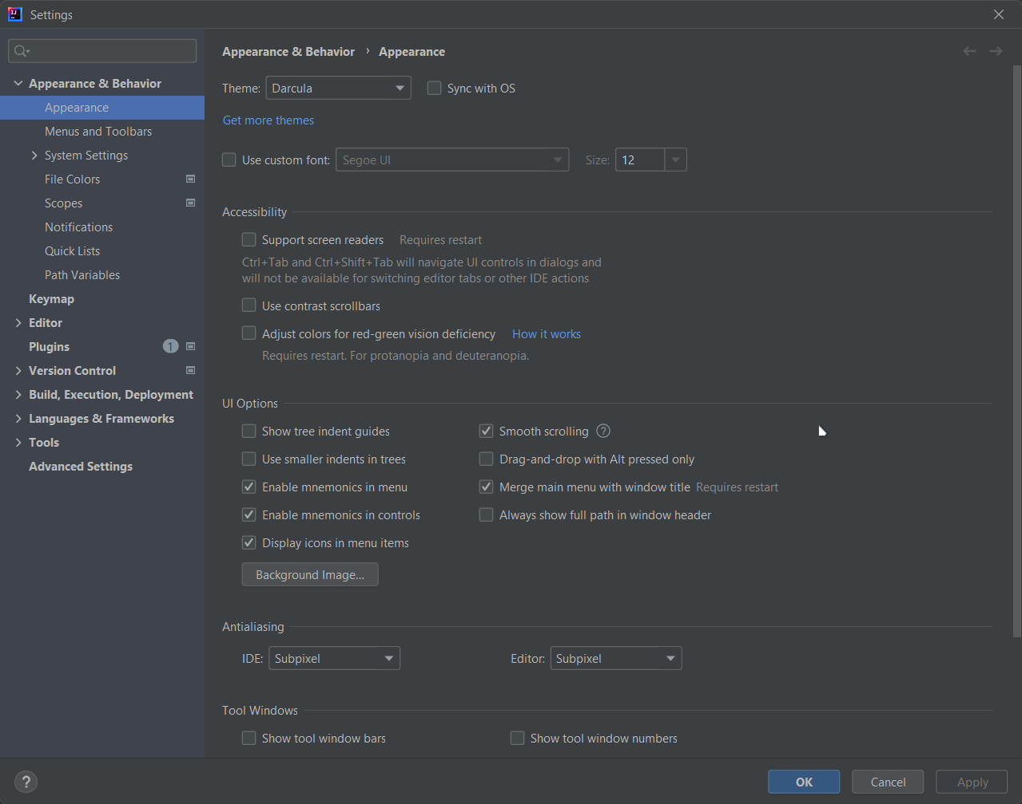

Рисунок 3.1 – Окно настройки IntelliJ IDEA

В рамках своего проекта я использовал язык программирования Java версии 17.0.2. Говоря о выборе версии Java, решение основано на следующих факторах:

— Улучшения в производительности: Java 17 включает различные оптимизации и улучшения, направленные на повышение производительности приложений. Это может привести к более быстрой и эффективной работе ваших программ.

— Расширенная поддержка контейнеризации: Java 17 предлагает улучшенную поддержку контейнеризации, что делает его более привлекательным для разработки микросервисных и облачных приложений. Новые функции облегчают создание, развертывание и управление приложениями в контейнерных средах.

— Улучшения безопасности: В каждом обновлении Java обычно вносятся улучшения в области безопасности, и Java 17 не является исключением. Она предлагает новые функции и обновления, которые помогают обеспечить безопасность ваших приложений и защитить их от потенциальных угроз.

— Новые языковые возможности: Java 17 включает в себя некоторые новые языковые возможности, которые облегчают разработку и улучшают читаемость кода. Они включают в себя новый синтаксис, операторы и улучшения в работе с коллекциями данных.

— Улучшения инструментов и API: Java 17 предлагает обновления и улучшения в различных инструментах и API, которые помогают разработчикам более эффективно работать. Они включают в себя новые библиотеки, расширенные функции интегрированной среды разработки (IDE) и улучшенные возможности отладки.[7]

**3.2** **Установка и настройка средств работы с базой данных**

В данной работе мнюю использовалась популярная система управления базами данных PostgreSQL — pgAdmin. pgAdmin — это мощный инструмент администрирования и разработки для работы с базами данных PostgreSQL. Он предоставляет удобный пользовательский интерфейс, который позволяет управлять различными аспектами базы данных, включая создание и удаление таблиц, выполнение запросов, управление пользователями и привилегиями, мониторинг производительности и многое другое. pgAdmin поддерживает широкий спектр функциональных возможностей, что делает его незаменимым инструментом для разработчиков и администраторов баз данных PostgreSQL. Он является бесплатным и с открытым исходным кодом, что обеспечивает доступность и гибкость при работе с PostgreSQL.

Основные преимущества использования pgAdmin:

— Удобный пользовательский интерфейс: pgAdmin предоставляет интуитивно понятный и простой в использовании интерфейс, что делает работу с базой данных более эффективной и комфортной.

— Мощные инструменты администрирования: pgAdmin предлагает широкий набор инструментов для управления базой данных PostgreSQL, включая создание, изменение и удаление таблиц, управление пользователями и привилегиями, резервное копирование и восстановление данных, мониторинг производительности и многое другое.

— Расширенные возможности разработки: pgAdmin обеспечивает возможность разработки SQL-запросов, создания хранимых процедур, триггеров и других объектов базы данных. Это позволяет разработчикам эффективно работать с базой данных и создавать сложные функциональности.

— Мультиплатформенность: pgAdmin поддерживает различные операционные системы, включая Windows, macOS и Linux, что позволяет использовать его на различных платформах без ограничений.

— Поддержка расширений: pgAdmin позволяет устанавливать дополнительные расширения, которые могут значительно расширить функциональность и возможности работы с базой данных.

— Сообщество и поддержка: pgAdmin имеет активное сообщество пользователей и разработчиков, которые обеспечивают поддержку, обмен опытом и развитие инструмента. Это гарантирует актуальность и надежность pgAdmin в долгосрочной перспективе.

В целом, использование pgAdmin предоставляет удобные и мощные инструменты для администрирования и разработки базы данных PostgreSQL, что повышает производительность и эффективность работы с данными.

После установки pgAdmin были произведены настройки подключения к базе данных. Создаются пользователь, хост и пароль доступа к базе данных.

В процессе выполнения ВКР было осуществлено импортирование и настройка базы данных PostgreSQL с использованием инструмента pgAdmin. Этому способствовал готовый дамп базы данных, который содержал предварительно созданные таблицы, связи между ними и данные.

Установка и настройка базы данных PostgreSQL были выполнены следующим образом. Сначала была установлена и настроена реляционная система управления базами данных PostgreSQL, обеспечивающая функционирование базы данных. Затем был установлен pgAdmin, в котором с помощью PostgreSQL был импортирован готовый дамп базы данных, который содержал необходимую структуру таблиц, связи и заполненные данные. pgAdmin предоставил удобный интерфейс для выполнения этой операции, позволяя выбрать файл дампа и автоматически импортировать базу данных без неожиданных проблем.

При использовании pgAdmin были доступны различные функции для настройки и модификации базы данных. Этот инструмент обеспечивал возможность создания новых таблиц, написания запросов, изменения структуры существующих таблиц, управления пользователями и их привилегиями, а также выполнения SQL-запросов для извлечения и изменения данных. Таким образом, pgAdmin предоставил удобный интерфейс и функциональность для управления и администрирования базы данных PostgreSQL.

Интерфейс pgAdmin предоставляет удобные инструменты для импорта готовой базы данных. Благодаря своему интуитивно понятному дизайну, pgAdmin позволяет легко загрузить предоставленный дамп базы данных. Пользователь может выбрать файл дампа, указать соответствующие параметры и выполнить импорт данных с помощью нескольких простых шагов. Это существенно упрощает процесс установки и настройки базы данных для проекта, позволяя разработчику сосредоточиться на разработке функциональности телеграм-бота на языке программирования Java (рис 3.3).[8]

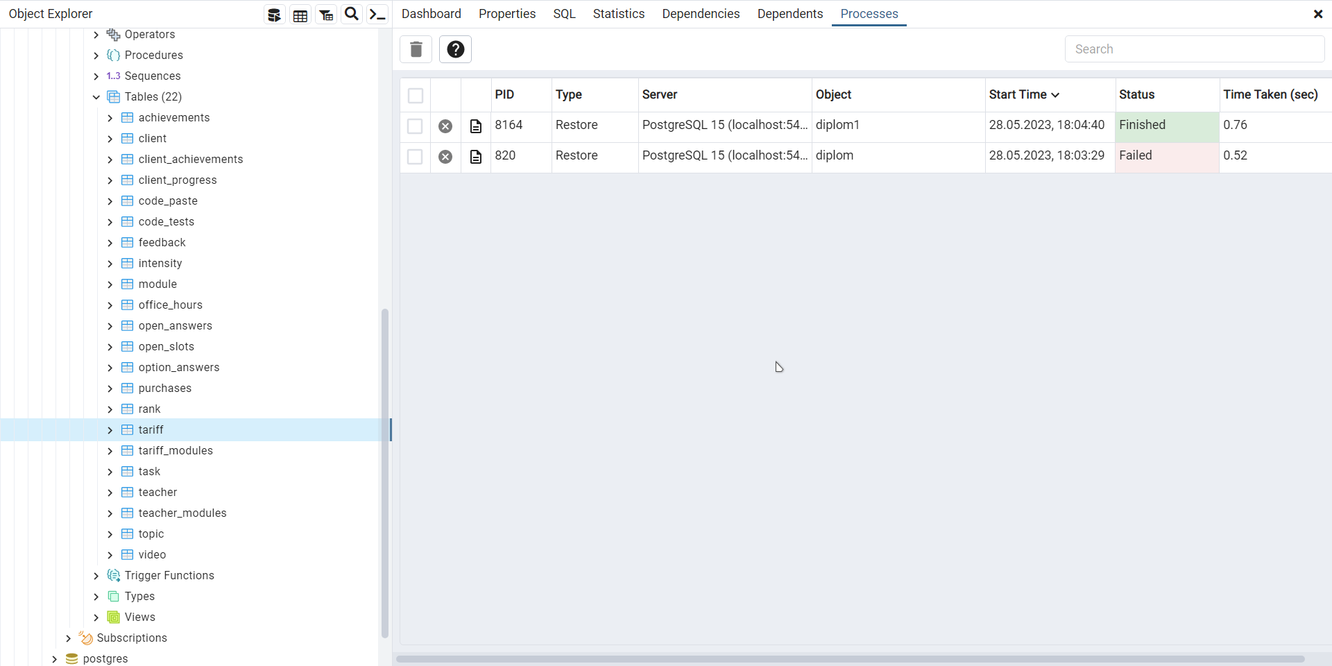

Рисунок 3.3 – Внешний вид БД в pgAdmin

**3.3 Создание проекта**

Для начала работы необходимо будет выполнить установку языка программирования Java.

. Установка и настройка Java были проведены в соответствии с официальной документацией и следующими этапами.

— Загрузка JDK: Первым шагом было загрузить JDK (Java Development Kit) с официального веб-сайта Oracle или других надежных источников. Важно выбрать подходящую версию JDK для вашей операционной системы.

— Установка JDK: после загрузки JDK следует запустить установочный файл и следовать инструкциям мастера установки. Обычно это включает принятие лицензионного соглашения и выбор пути установки JDK на вашем компьютере.

— Проверка установки: после завершения установки JDK рекомендуется проверить правильность установки. Это можно сделать, выполнив команду "java -version" в командной строке. Если установка прошла успешно, будет отображена информация о версии Java.

— Настройка переменных среды: чтобы ваш компьютер распознавал Java и мог использовать ее при разработке и выполнении программ, необходимо настроить переменные среды. Это включает добавление пути к установленному JDK в переменную PATH и настройку переменной JAVA_HOME.

— Проверка настройки: после настройки переменных среды рекомендуется выполнить команду "java -version" и "javac -version" в командной строке для проверки того, что Java распознается и правильно настроена. [9]

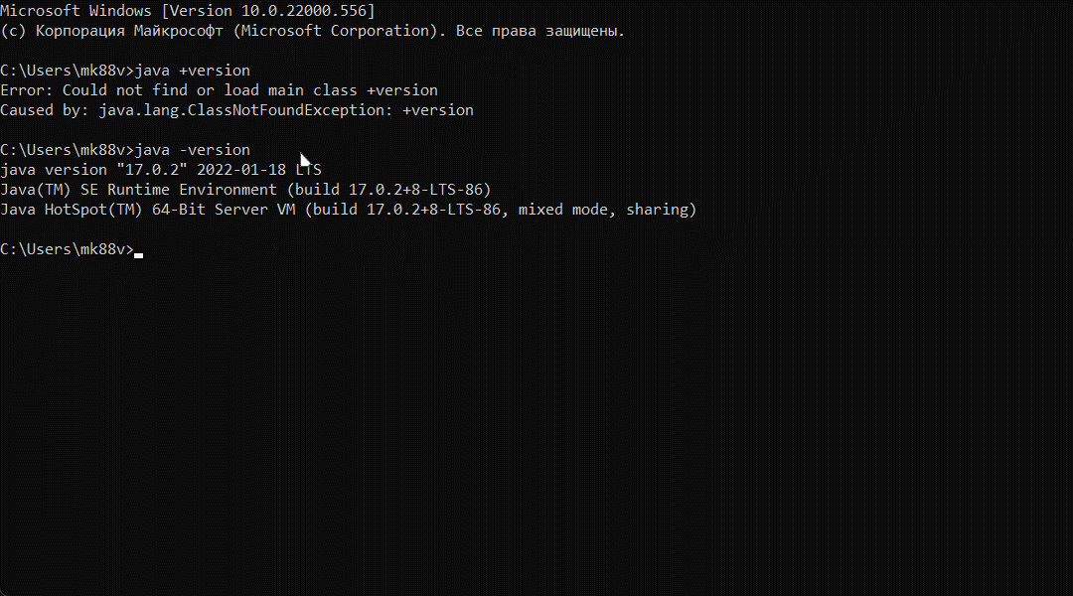

Рисунок 3.3 – Проверка правильности установки

При разработке телеграм-бота на языке программирования Java используется множество библиотек, компонентов, расширений, созданных сторонними разработчиками, из-за чего возникает распространенная одновременно сложность и проблема – контроль зависимостей. Одной из основных проблем, с которой сталкиваются разработчики, является управление зависимостями. Использование Maven позволяет автоматизировать и упростить процесс установки и обновления этих зависимостей.

Использование Maven в проекте обусловлено рядом причин:

— Maven предоставляет удобный и мощный механизм управления зависимостями, что является важным при разработке телеграм-бота. Существует возможность легко включать необходимые библиотеки, указывая их в файле конфигурации pom.xml, и Maven автоматически загружает их из репозитория.

— Maven облегчает процесс сборки и развертывания проекта. С помощью Maven возможность автоматически компилировать и упаковывать проект в исполняемый JAR-файл. Это позволяет быстро и легко создавать готовый к запуску файл телеграм-бота.

— Использование Maven способствует организации и структурированию проекта. Maven определяет стандартную структуру каталогов и предоставляет директивы для компиляции, тестирования и упаковки проекта. Это помогает поддерживать порядок и упрощает управление проектом.

В целом, использование Maven в данном проекте упростило управление зависимостями, сборку и структурирование проекта, что сказалось на эффективности и комфорте разработки телеграм-бота на Java.

Для использования Maven в проекте в IntelliJ IDEA необходимо создать файл pom.xml, в котором указываются зависимости проекта. Maven сам загружает зависимости из репозиториев в проекте при их возникновении, разрешает зависимости между пакетов и загружает их в нужных версиях.

Использование Maven является неотъемлемой частью современной разработки программного обеспечения, начиная от телеграм-ботов и заканчивая сложными многоплатформенными программами. Этот инструмент обеспечивает эффективное управление зависимостями проекта, автоматическую сборку и развертывание приложения, а также удобное управление конфигурацией проекта. (рис 3.4). [10]

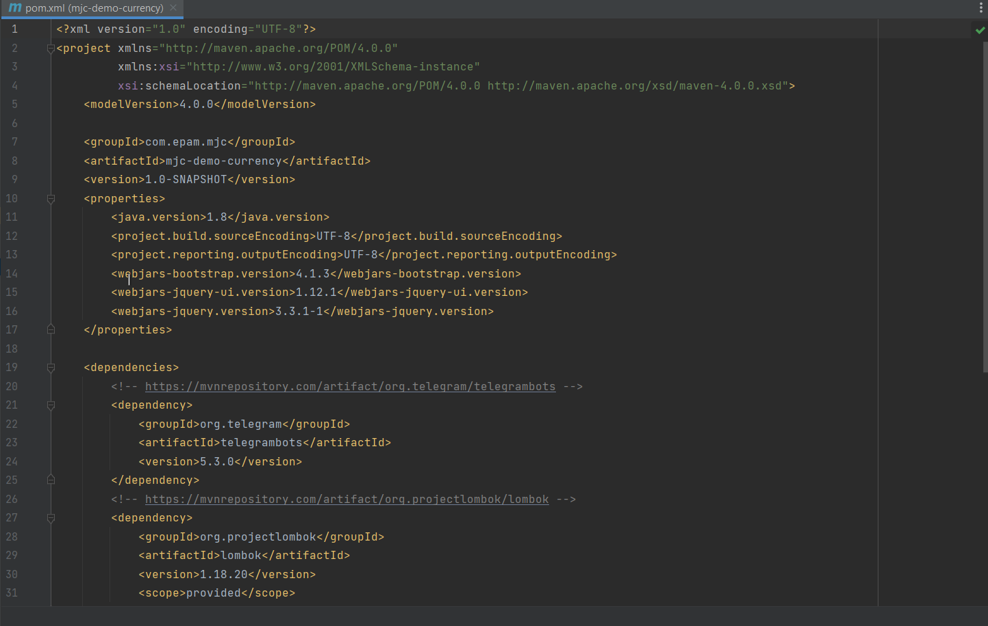

Рисунок 3.4 – Файл с установкой зависимостей

— Настройка базы данных: для работы с базой данных необходимо было указать подключение в каком-либо файле-конфигурации проекта и создать объект класса базы данных (в файлах Database.java и Main.java соответственно (рис 3.5)).

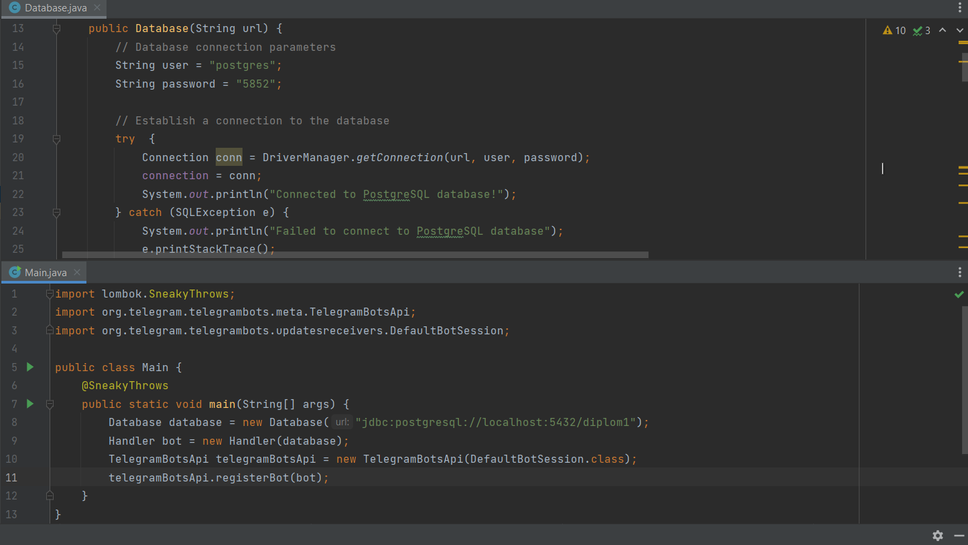

Рисунок 3.5 – Файл с подключением БД

— Проверка и тестирование: после успешного импортирования файла дампа в новую базу данных и подключения базы данных к проекту необходимо было убедиться, что все работает правильно, для чего выполнялись тестовые запросы к базе данных.

Установка и настройка Maven позволили создать удобную и надежную основу для разработки телеграм-бота. Maven предоставил множество функциональных возможностей и инструментов для ускорения разработки, упрощения процесса сборки и управления зависимостями, что значительно повысило эффективность и гибкость разработки телеграм-бота. С помощью Maven была обеспечена автоматическая загрузка и подключение необходимых библиотек и компонентов, а также управление внешними ресурсами проекта.

Кроме того, Maven предоставил структуру проекта, которая упростила организацию и управление файлами и директориями. Это позволило легко находить и редактировать исходный код, ресурсы и конфигурационные файлы проекта.

Далее нужно создать телеграм-бот, найдя официального бота @BotFather, указав его имя и уникальное короткое имя. @BotFather выдает уникальный токен, необходимый для подключения проекта к боту.

Теперь требуется выбрать библиотеку для Java, предоставляющую доступ к официальному Telegram API:

— org.telegram.telegrambots: это официальная библиотека Telegram для Java, которая предоставляет простой интерфейс для взаимодействия с Telegram API.

— TelegramBots: эта библиотека предоставляет простой и удобный интерфейс для работы с Telegram API. Она поддерживает различные версии Telegram Bot API и предоставляет набор удобных методов для отправки сообщений и обработки обновлений.

— JavaTelegramBotAPI: это еще одна библиотека для работы с Telegram на Java. Она обладает простым и интуитивно понятным интерфейсом, который упрощает разработку телеграм-ботов.

— Telegram Java Bot: Эта библиотека предоставляет удобные классы и методы для работы с Telegram API. Она позволяет отправлять сообщения, работать с клавиатурами, обрабатывать команды и другие функции.

В проекте используется org.telegram.telegrambots, поскольку она является официальной библиотекой Telegram для Java, что говорит о ее надежности и активной поддержке.

org.telegram представляет собой библиотеку, которая обеспечивает доступ к Telegram API. Telegram API предоставляет различные методы и функции для взаимодействия с ботом, такими как отправка сообщений, обработка команд, получение обновлений и другие операции. Пакет org.telegram содержит классы и интерфейсы, которые упрощают работу с Telegram API, предоставляя удобные методы и объекты для отправки и получения данных. Это позволяет разработчикам создавать и настраивать телеграм-ботов на языке Java, взаимодействуя с Telegram через официальный API.

Далее потребуется подключить телеграм бот к проекту в одном из файлов проекта (например, в файле Handler.java (рис 3.6))

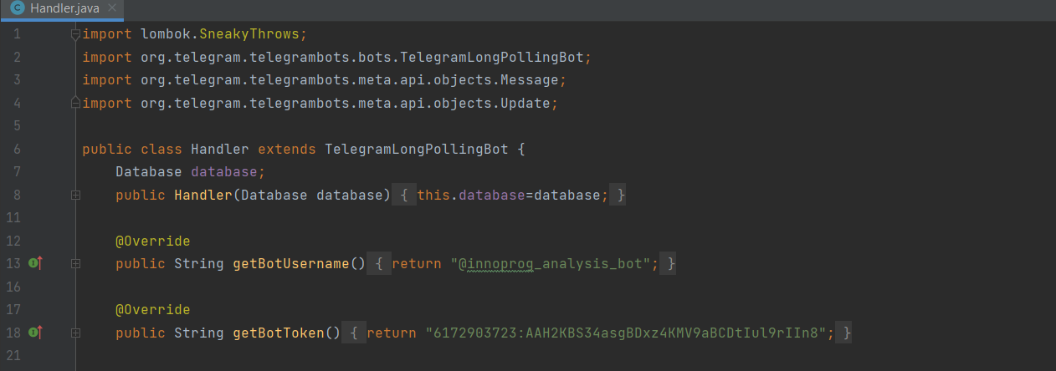

Рисунок 3.6 – Подключение бота к проекту

Так как доступ к боту должен быть разрешен только определенным пользователям, то есть администраторам, то стоит реализовать управление доступом, обезопасив бота и информацию, хранящуюся в базе данных, доступ к которой он имеет. Сделано с помощью трех файлов: Admins.java содержит класс администраторов, хранящий идентификаторы администраторов, которые имеют доступ к функционалу бота, а также метод, проверяющий идентификатор пользователя на соответствие какому-либо идентификатору. Данный метод выполняется в файле Commands.Java, в функции, которая обрабатывает запуск бота и формирует строку с ответом, допущен ли пользователь к функции бота. В файле Handler.java эта функция выполняется, и сформированная строка с ответом отправляется пользователю (рис 3.7).

.

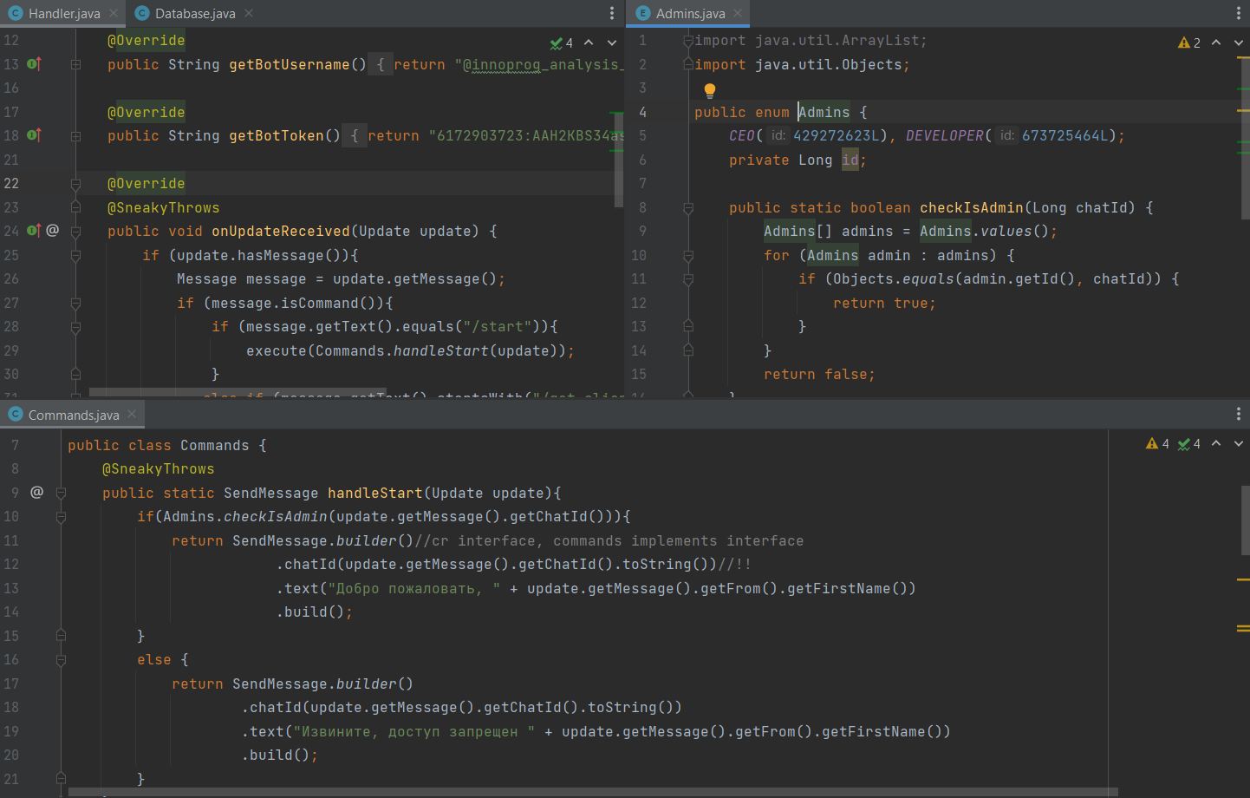

Рисунок 3.7 – Реализация управления доступом

После запуска телеграм-бота автоматически отправляется сообщение, информирующее нас о том, была пройдена аутентификация или нет (рис3.8).

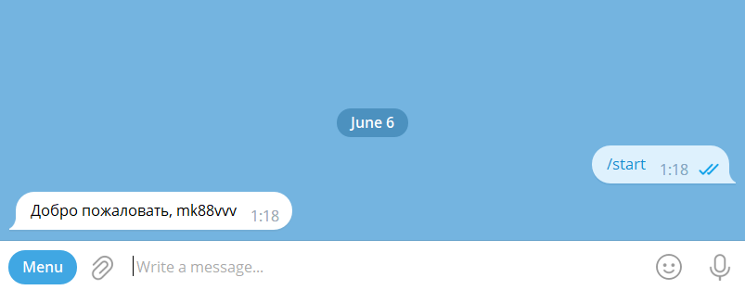

Рисунок 3.8 – Чат после прохождения аутентификации

Файл Database.java отвечает не только за подключение к базе данных, но и работе с ней через SQL-запросы. Поскольку администратору могут понадобиться данные об определенных клиентах, была создана функция getClientInfo, которая осуществляет запрос к базе данных для получения информации о клиентах на основе указанного имени пользователя (username). Внутри функции формируется SQL-запрос, использующий оператор LIKE для поиска совпадений с указанным именем. Затем в блоке try выполняется подготовленный запрос, где значение username передается в запрос с помощью метода setString(). Результаты запроса обрабатываются в цикле while, где извлекаются значения id и username из результирующего набора и создается объект Clientdb, который добавляется в список clients. В конце функции возвращается список клиентов clients в случае, если администратору не известно определенное имя клиента, или же возвращается данные одного клиента, имя которого было полностью указано при вызове команды в боте. (рис 3.9).

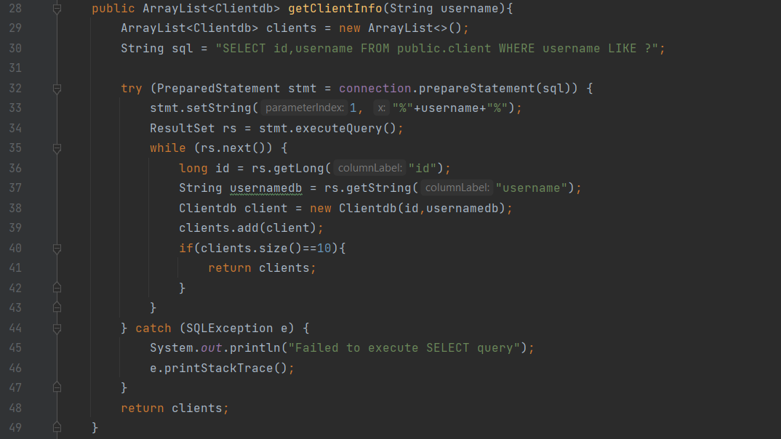

Рисунок 3.9 – Внешний вид панели управления

Как и ранее, строка с результатом формируется в файле Commands.java, а в файле Handler.java эти функции реализуются, и пользователь получает результат (рис 3.10, 3.11).

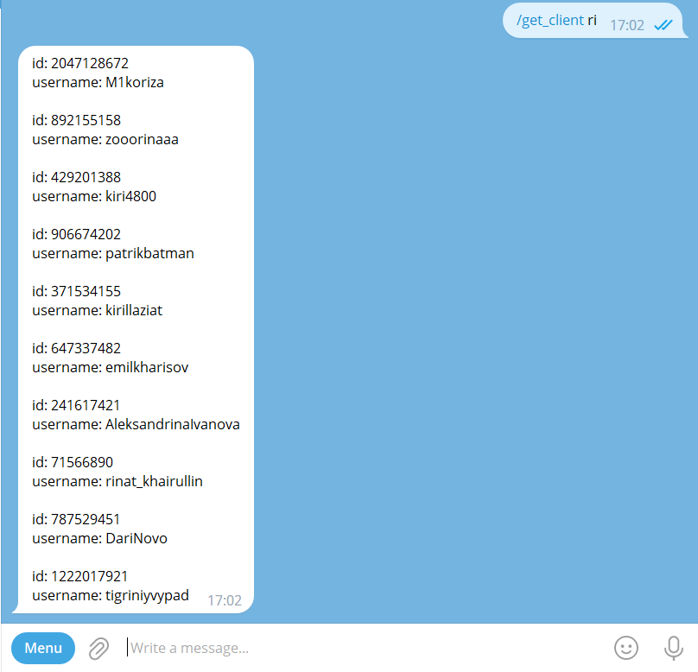

Рисунок 3.10 – Результат выполнения функции по неполному имени

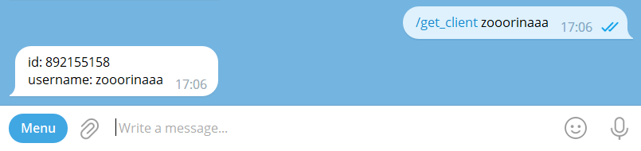

Рисунок 3.11 – Результат выполнения функции по полному имени

Для отслеживания прогресса клиента в школе заходить в базу данных и искать выполненные модули клиента неудобно, поэтому была написана функция getPerformedModules. Она является доступной для пользователей бота и предоставляет информацию о прогрессе определенного студента по указанному идентификатору (id). Она возвращает список выполненных модулей, которые в свою очередь состоят из заданий (topics).

Для получения этой информации, функция использует вспомогательную внутреннюю функцию getTopicsRange. Данная функция выполняет два запроса к базе данных для получения информации о модулях и соответствующих задачах. Сначала функция выполняет запрос SELECT name FROM public.module, который извлекает названия всех модулей из таблицы module. Затем она создает пустой список topics для каждого модуля и добавляет его в словарь modules с ключом, равным названию модуля.

Далее, функция проходит по каждому модулю (name) в словаре modules и выполняет запрос "SELECT id FROM public.topic WHERE module=?", где "?" заменяется на название текущего модуля. Этот запрос извлекает идентификаторы всех задач, принадлежащих данному модулю. Полученные идентификаторы добавляются в список topics, который уже находится в словаре modules под соответствующим ключом (названием модуля).

Таким образом, вспомогательная функция getTopicsRange создает словарь modules, в котором каждому модулю соответствует список его задач. Эта функция является вспомогательной и используется в функции getPerformedModules для определения выполненных модулей студента (рис. 3.12).

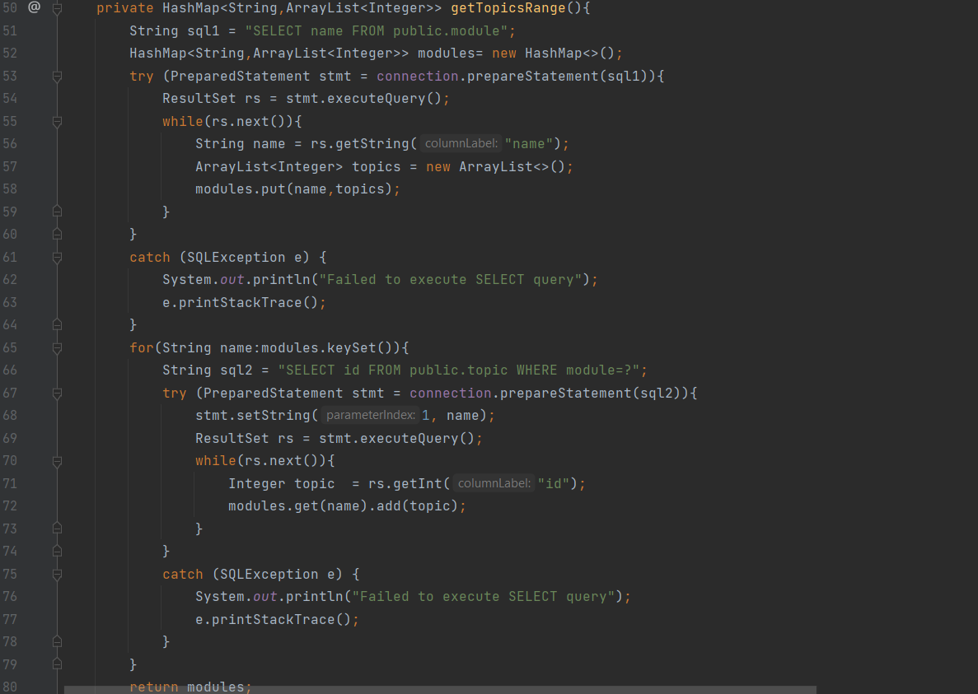

Рисунок 3.12 – Функция getTopicsRange

Основная функция getPerformedModules работает следующим образом: она получает список выполненных задач студента по его идентификатору из базы данных. Затем она использует вспомогательную функцию getTopicsRange, которая возвращает информацию о модулях и их темах.

Далее происходит проверка каждого модуля: если все темы модуля присутствуют в списке выполненных задач студента, то этот модуль считается выполненным. Названия выполненных модулей добавляются в список PerformedModules.

В итоге, функция getPerformedModules возвращает список названий выполненных модулей учащегося школы на основе данных, полученных из базы данных (рис 3.13, 3.14).

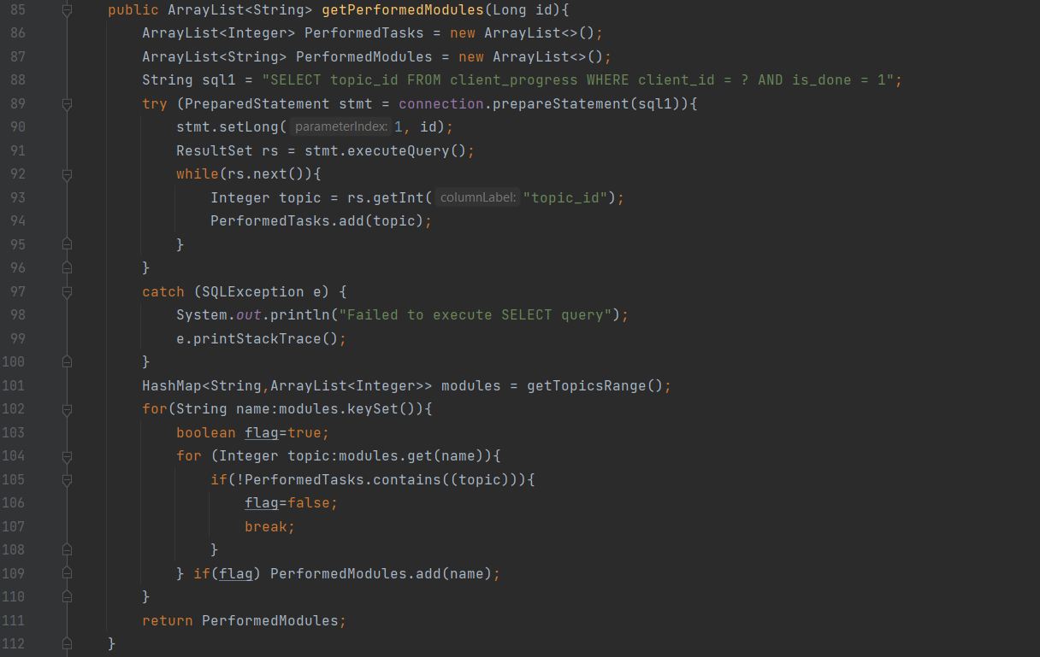

Рисунок 3.13 – Функция getPerformedModules

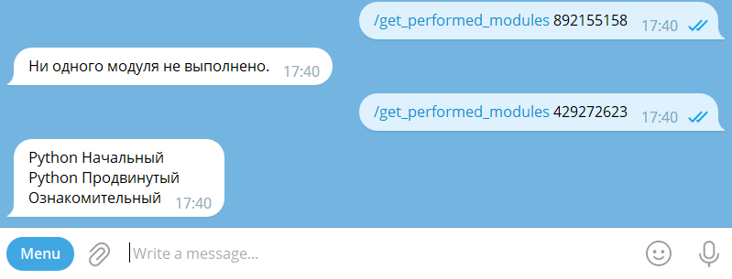

Рисунок 3.14 – Результат выполнения команды get_performed_modules

Таким образом, функция getPerformedModules при наличии известного идентификатора учащегося позволяет администратору в пару нажатий отследить прогресс студента в школе.

Функция getTotalPrice реализована для расчета и получения итоговой цены подписки учащегося с учетом скидки. Внутри этой функции вызывается вспомогательная функция getTotalDiscount, которая вычисляет общую скидку учащегося на основе данных из базы данных.

Функция getTotalDiscount выполняет два запроса к базе данных. Первый запрос извлекает скидку учащегося из таблицы "rank", соотнося значение поля name в таблице rank с полем rank в таблице client по идентификатору клиента. Второй запрос суммирует значения скидок из таблицы "achievements", связывая таблицу "achievements" с таблицей "client_achievements" по идентификатору достижения. Оба значения скидок складываются вместе, и результатом функции является общая скидка учащегося (рис. 3.15).

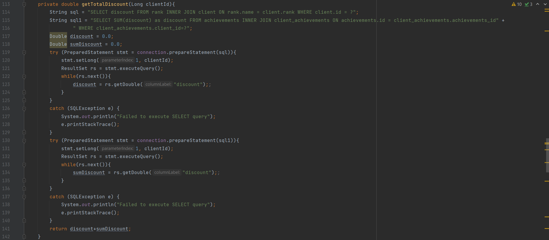

Рисунок 3.15 – Функция getTotalDiscount

Полученная общая скидка используется в функции getTotalPrice для расчета итоговой цены подписки. Функция выполняет запрос к таблице tariff, чтобы получить стоимость тарифа подписки. Затем исходная стоимость тарифа уменьшается на сумму общей скидки, и итоговая цена подписки возвращается как результат функции (рис 3.16).

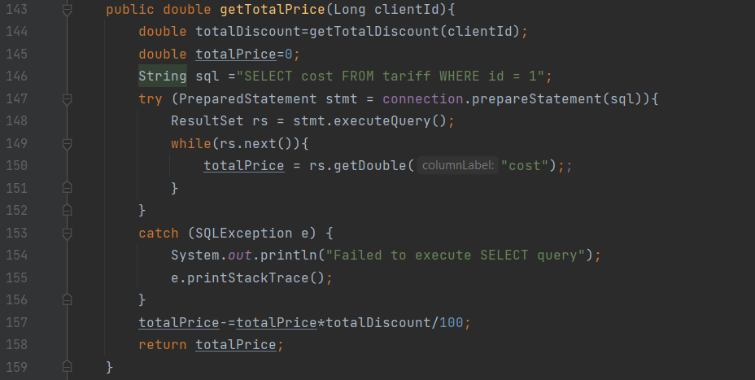

Рисунок 3.16 – Функция getTotalPrice

Таким образом, совместное использование функций getTotalPrice и getTotalDiscount позволяет администратору получить цену подписки учащегося, учитывая все доступные скидки, вычисленные на основе данных из базы данных (рис. 3.17)

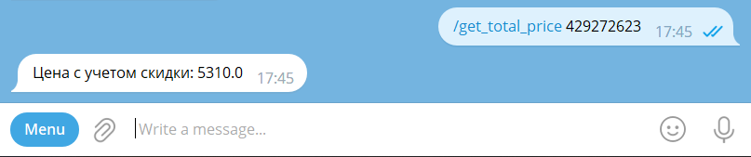

Рисунок 3.17 – Результат выполнения команды get_total_price

Чтобы удобно и быстро рассчитывать ожидаемую прибыль школы на следующий период, поскольку он длится месяц, была создана функция getFurtherProfit. Она является главной функцией, которая вычисляет общую прибыль на следующий месяц от активных клиентов. Внутри этой функции используется вспомогательная функция getActiveClients, которая возвращает список идентификаторов активных клиентов. (рис 3.18)

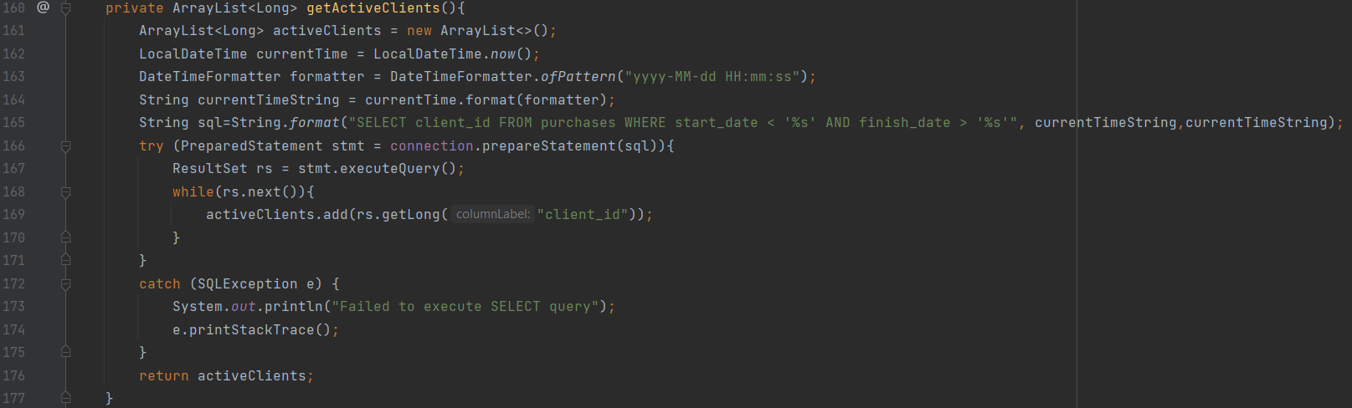

Рисунок 3.18 – Функция getActiveClients

Далее, для каждого клиента в списке, функция вызывает уже известную нам функцию getTotalPrice, которая здесь играет роль вспомогательной, передавая идентификатор клиента в качестве аргумента, и добавляет полученную цену к переменной furtherProfit. В конце, функция возвращает общую прибыль на следующий месяц (рис 3.19).

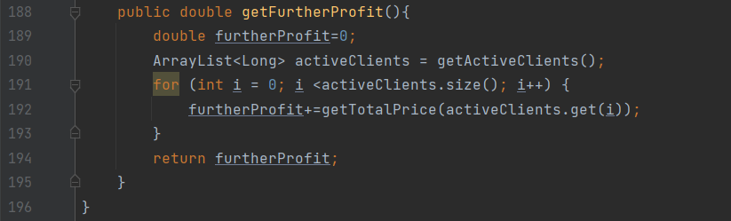

Рисунок 3.19 – Функция getFurtherProfit

Перед тем, как выводить результат общей прибыли на следующий месяц, была создана функция getFurtherProfitInfo, которая служит для получения информации о прибыли на следующий месяц от каждого из активных клиентов. Внутри этой функции также используется вспомогательная функция getActiveClients (рис 3.20).

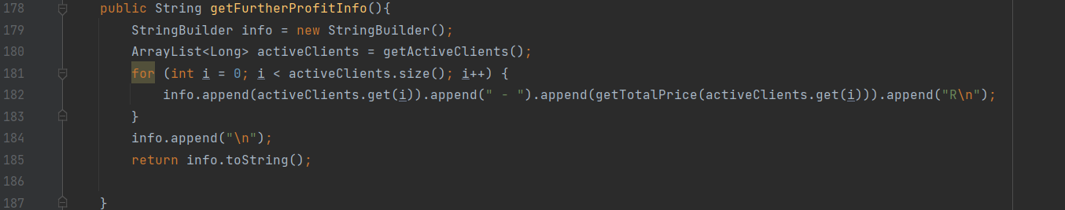

Рисунок 3.20 – Функция getFurtherProfitInfo

Функция getFurtherProfitInfo начинает с создания объекта StringBuilder, который будет использоваться для построения строки с информацией о прибыли. Затем она вызывает вспомогательную функцию getActiveClients, чтобы получить список активных клиентов. Далее, для каждого клиента в списке, функция вызывает getTotalPrice, передавая идентификатор клиента в качестве аргумента, и добавляет информацию о клиенте и его цене в объект StringBuilder. В конце, функция возвращает строку, сформированную из объекта StringBuilder.

Вывод этих двух функций осуществляется одновременно по команде /get_further_profit, которая подается в бот. Обработка этой команды в файле Commands.java отличается тем, что осуществляет исполнение двух функций одновременно (рис 3.21).

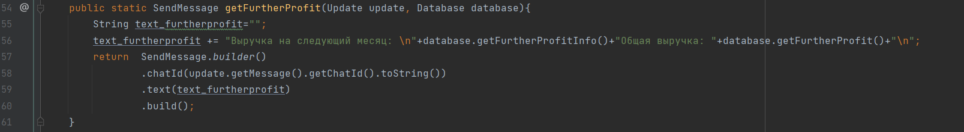

Рисунок 3.21 – Осуществление вывода результата команды get_further_profit

Как и с другими функциями, в файле Handler.java описывается реакция бота на полученную команду (рис 3.22, 3.23).



Рисунок 3.22 – Осуществление реакции бота на команду get_further_profit

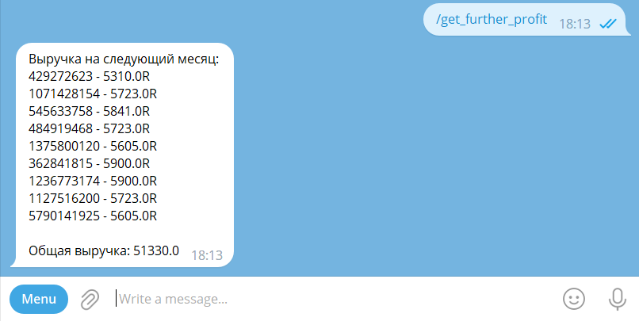

Рисунок 3.23 – Результат команды get_further_profit

**Заключение**

В заключении данной дипломной работы, посвященной разработке телеграм-бота для администраторов, можно сделать следующие выводы и обозначить ключевые результаты проекта.

Целью данной работы было создание функционального и удобного телеграм-бота на языке программирования Java.

Использование среды разработки IntelliJ IDEA и инструмента сборки Maven значительно сократило время, затраченное на создание телеграм-бота. Благодаря функциональности и удобству работы в IntelliJ IDEA, получилось быстро создать и настроить проект, автоматический импортировать необходимые зависимости и эффективно управлять кодом. Maven, в свою очередь, упростил процесс управления зависимостями и сборки проекта, позволяя легко добавлять и обновлять необходимые библиотеки и плагины. В результате, использование IntelliJ IDEA и Maven позволило ускорить процесс разработки телеграм-бота, сократив время на развертывание проекта и повысив эффективность разработки.

В результате выполненного проекта был разработан полнофункциональный телеграм-бот, который может представлять из себя платформу для дальнейшей модернизации. Администратор бота может просматривать информацию по клиентам, смотреть прибыль и прогнозировать ее. Также, была реализована функция контроля допуска. Существует возможность обновлять бот, добавляя новые команды в зависимости от потребностей.

В конечном итоге, разработка телеграм-бота на языке программирования Java принесла мне ценный опыт в сфере разработки. В процессе работы над проектом я осознал, насколько важно использовать современные инструменты для достижения эффективности и скорости разработки. Полученный опыт открывает новые возможности для дальнейшего развития в области программирования и создания инновационных проектов.

**Список использованных источников**

1 Популярность телеграм ботов <https://lemarbet.com/razvitie-internet-magazina/boty-v-telegram/>

2 Структура телеграм бота - [https://codex.so/bot-scheme](https://codex.so/bot-scheme%20)

3 Телеграм-бот на Java <https://otus.ru/journal/osobennosti-sozdaniya-telegram-bota-na-java/>

4 Плюсы и минусы IntelliJ IDEA - <https://blog.skillfactory.ru/glossary/intellij-idea/>

5 pgAdmin - <https://proglib.io/p/8-luchshih-gui-klientov-postgresql-v-2021-godu-2021-09-20>

6 Настройка IntelliJ IDEA - <https://metanit.com/java/tutorial/1.5.php>

7 Java 17 достоинства и недостатки <https://www.baeldung.com/java-17-new-features>

8 pgAdmin <https://www.pgadmin.org/>

9 Установка Java 17 <https://www.oracle.com/java/technologies/javase/jdk17-archive-downloads.html>

10  Maven [https://www.simplilearn.com/tutorials/maven-tutorial/what-is-maven#:~:text=The%20Need%20for%20Maven,different%20versions%20of%20separate%20packages.](https://www.simplilearn.com/tutorials/maven-tutorial/what-is-maven%23:~:text=The%20Need%20for%20Maven,different%20versions%20of%20separate%20packages.)

**Приложение А**

**Презентационный материал**

